[撤稿前奏！中国医科大学附属盛京医院口腔颌面外科研究被指图像翻转、拉伸、重叠](https://mp.weixin.qq.com/s?__biz=MzkyNzY3NzY3Nw==&mid=2247500297&idx=5&sn=c81aa275e5e518a3c32a2d02374cf5fc&chksm=c3ec08f8595aac8a15e3e40941c82ca0d16c0960dd0e3511bbafd2a3cb3bfdf9dde3dabd7528&scene=126&sessionid=1743612401)

[学术深瞳](javascript:void(0);)2025-03-31 10:25:00广东

近日，发表于《Cancer Management and Research》期刊的研究**‘USP13 serves as a tumor suppressor via the PTEN/AKT pathway in oral squamous cell carcinoma’ USP13通过PTEN/AKT通路发挥口腔鳞癌抑癌作用**（ doi: 10.2147/cmar.s186829）因图像问题引发质疑。该研究由Zhi Qu , Ran Zhang , Meng Su , **Weixian Liu**（通讯作者）共同完成，通讯单位为中国医科大学附属盛京医院口腔颌面外科。

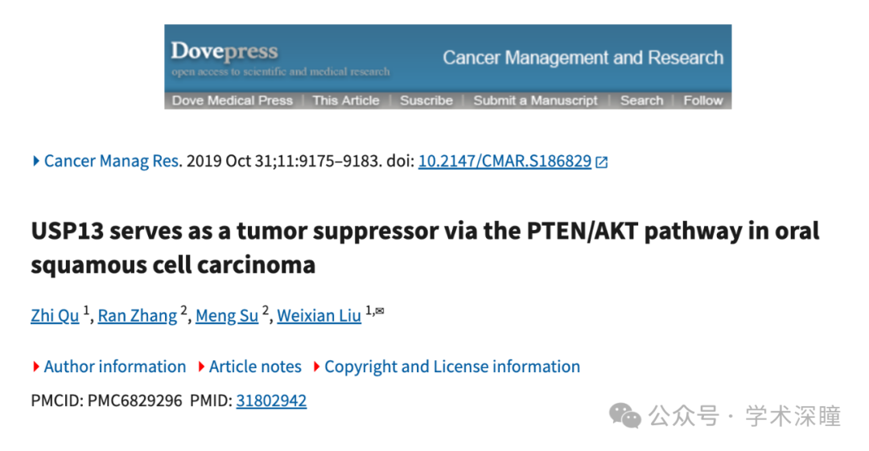

**2024年8月评论人Hoya camphorifolia指出：**

[左] 图5A 来自 "ARHGAP25在肺癌细胞中的肿瘤抑制作用"（Xu等，2020年）  
[右] 图3B

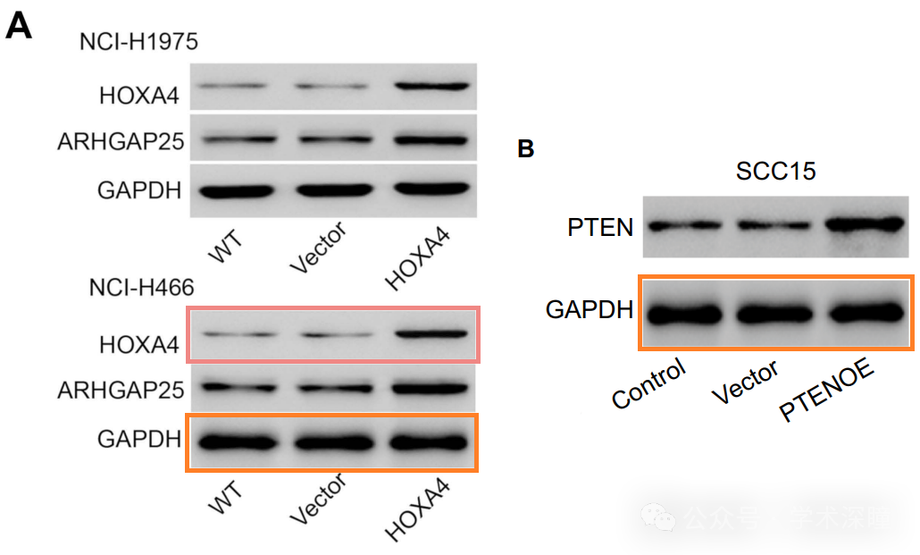

经过水平翻转和轻微重新缩放后，内参带惊人地相似

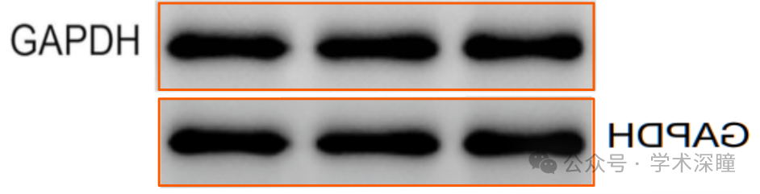

[左] 图S1

[右] 图6A 来自 "电针通过抑制Nogo/NgR和Rho/ROCK信号通路促进脊髓损伤大鼠的轴突再生"（Xiao等，2019年）

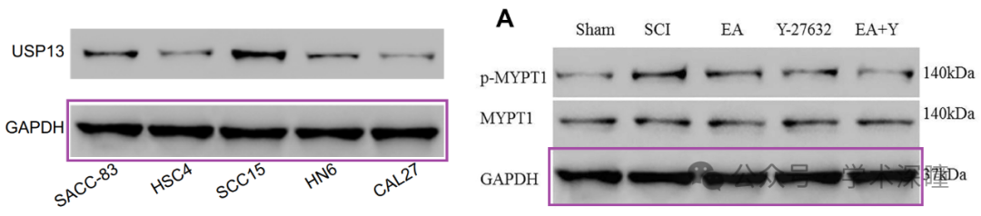

**2025年3月评论人Hoya camphorifolia进一步补充：**

[左] 图3F  
[右] 图3a 来自 "TRIM65是通过ERK1/2在Jurkat和Raji细胞中发挥潜在的致癌蛋白作用：人类淋巴瘤恶性肿瘤中的治疗靶点"（Wang等，2018年）——为方便起见，水平翻转

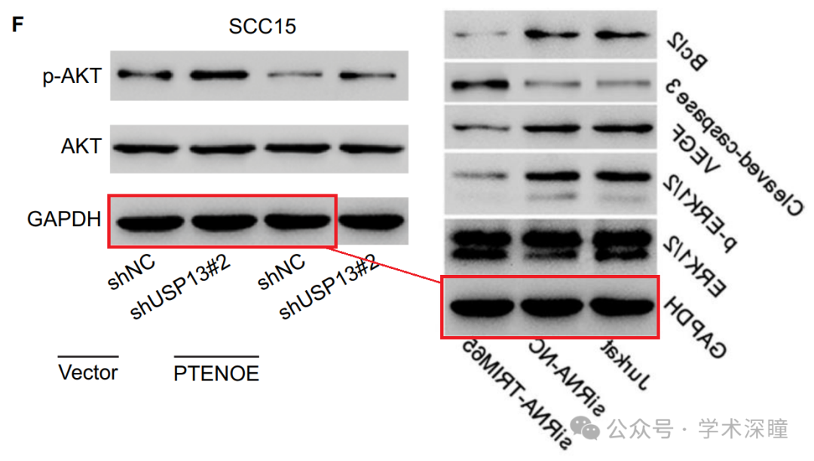

[左] 图2F  
[右] 图6B 来自 "STK39在骨肉瘤中过度表达，调控骨肉瘤细胞侵袭和增殖"（Huang等，2017年）[已撤回] — 水平翻转并水平拉伸125%

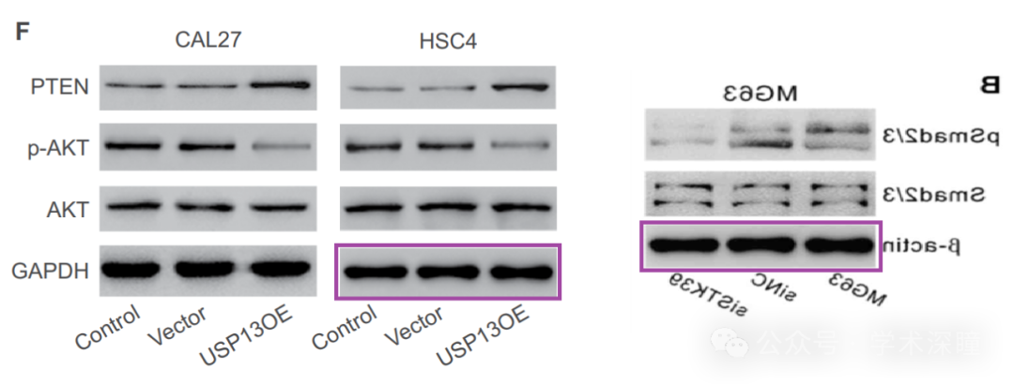

[左] 图6 来自 "芦荟大黄素通过TGF-β1/Smad信号通路改善大鼠肾纤维化及Smurf 2的功能研究"（Ma等，2018年）  
[右] 图4D

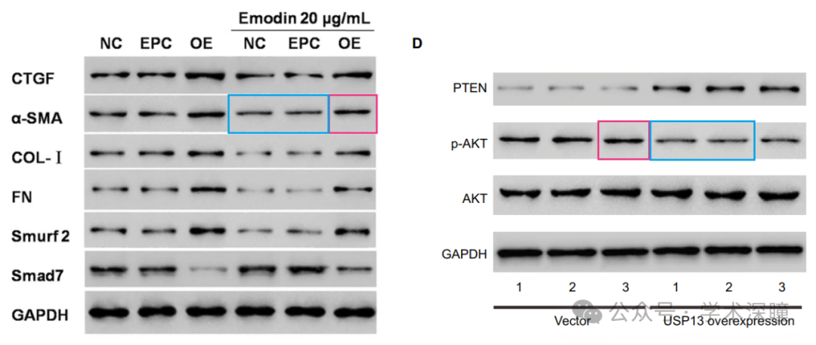

消息来源：

https://pubpeer.com/publications/1EE335DBC5E635537799FB66417CAF#0

如需论文查重，请联系微信号xueshushentong

[#中国医科大学附属盛京医院](https://mp.weixin.qq.com/mp/appmsgalbum?__biz=MzkyNzY3NzY3Nw==&action=getalbum&album_id=3605532385200209922#wechat_redirect)